WALKING TOUR FRIDA INTIMA + CASA AZUL
Punto de Encuentro: Parroquia de San Juan bautista, Coyoacán
Comienzo 10:00 am

Iniciaremos nuestro recorrido adentrándonos en los rincones más íntimos de la vida de Frida Kahlo y su familia. Visitarás los lugares que marcaron su historia: desde la iglesia que frecuentaban, hasta el Parque Allende, un espacio emblemático de Coyoacán donde Frida solía pasear y encontrarse con grandes artistas e intelectuales de su época. Este parque, rodeado de tradición y vida local, refleja el ambiente cultural que influyó profundamente en su sensibilidad artística.

A lo largo del camino, conocerás detalles apasionantes sobre su relación con Diego Rivera y los lazos personales que definieron su existencia, revelando aspectos poco conocidos de su vida emocional y creativa.

La experiencia continúa con un paseo por el encantador barrio de Coyoacán, famoso por sus calles empedradas, plazas llenas de vida y su espíritu bohemio que ha sido refugio e inspiración de grandes artistas. Exploraremos el mercado de Coyoacán, donde podrás sumergirte en la cultura local y, si lo deseas, probar algunos antojitos tradicionales.
Eso no es todo: durante el tour revelaremos el secreto mejor guardado de la familia Kahlo, un dato fascinante que ha permanecido oculto para muchos —una pieza clave que arroja nueva luz sobre la historia de Frida y su familia, y que transformará tu percepción de su vida y obra.
Finalmente, exploraremos los secretos de la icónica Casa Azul, el hogar donde Frida nació, creció y que más tarde se convertiría en museo. Sus habitaciones, objetos personales y obras originales nos invitan a entender mejor el universo interior de esta artista irrepetible. La entrada está garantizada como parte de esta experiencia, asegurando un recorrido fluido y sin contratiempos. Prepárate para una experiencia única, que te llevará al corazón del arte, la pasión y el legado de una de las figuras más poderosas del siglo XX.
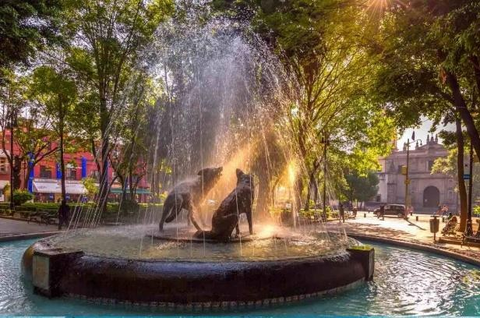
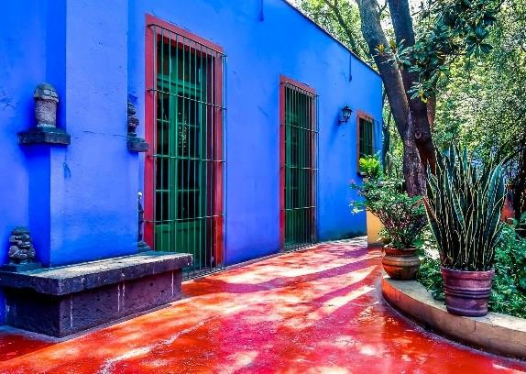

Salidas de martes a domingo

Precio por persona: USD 73

Tarifas no aplican en puedes, días festivos, periodos Vacacionales, Mundial Vigencia del 01 de mayo al 12 de diciembre de 2026
Aplicar cargos de Cancelación una vez confirmada la reserva

FRIDA INTIMATE WALKING TOUR + CASA AZUL
Meeting point: Parroquia de San Juan bautista, Coyoacán
Start 10:00 am

We will begin our journey by immersing ourselves in the most intimate corners of Frida Kahlo’s life and family. You will visit the places that shaped her story—from the church she frequented to Parque Allende, an emblematic space in Coyoacán where Frida used to stroll and meet great artists and intellectuals of her time. Surrounded by tradition and local life,this park reflects the cultural atmosphere that deeply influenced her artistic sensitivity.
Along the way, you will discover fascinating details about her relationship with Diego Rivera and the personal bonds that defined her life, revealing lesser-known aspects of her emotional and creative world.

The experience continues with a walk through the charming neighborhood of Coyoacán, famous for its cobblestone streets, lively squares, and bohemian spirit that has inspired generations of artists. We will explore the Coyoacán Market, where you can immerse yourself in local culture and, if you wish, taste some traditional Mexican snacks.
that’s not all—during the tour, we will reveal the best-kept secret of the Kahlo family, a fascinating detail that has remained hidden to many. A key piece that sheds new light on Frida’s story and transforms the way her life and work are understood.
Finally, we will explore the secrets of the iconic Casa Azul, the home where Frida was born, grew up, and later became a museum. Its rooms, personal belongings, and original artworks invite us to better understand the inner universe of this extraordinary artist. Entrance is guaranteed as part of this experience, ensuring a smooth and seamless visit. Get ready for a unique journey that will take you to the heart of art, passion, and the legacy of one of the most powerful figures of the 20th century.

Salidas de martes a domingo

Price per person: USD 73

Rates do not apply on holidays, holidays, vacation periods, World Cup Valid from 01 May to 12 December 2026
Apply cancellation charges once the reservation is confirmed

WALKING TOUR FRIDA INTIMA + CASA AZUL
Point de rencontre: Parroquia de San Juan bautista, Coyoacán
Début 10h00

Nous commencerons notre visite en nous plongeant dans les recoins les plus intimes de la vie de Frida Kahlo et de sa famille. Vous découvrirez les lieux qui ont marqué son histoire : depuis l’église qu’ils fréquentaient jusqu’au Parc Allende, un espace emblématique de Coyoacán où Frida aimait se promener et rencontrer de grands artistes et intellectuels de son époque. Ce parc, entouré de traditions et de vie locale, reflète l’atmosphère culturelle qui a profondément influencé sa sensibilité artistique.
Tout au long du parcours, vous découvrirez des détails fascinants sur sa relation avec Diego Rivera ainsi que sur les liens personnels qui ont façonné son existence, révélant des aspects méconnus de sa vie émotionnelle et créative.

L’expérience se poursuit par une promenade dans le charmant quartier de Coyoacán, célèbre pour ses rues pavées, ses places animées et son esprit bohème qui a servi de refuge et d’inspiration à de grands artistes. Nous explorerons le marché de Coyoacán, où vous pourrez vous immerger dans la culture locale et, si vous le souhaitez, goûter quelques spécialités traditionnelles.
Mais ce n’est pas tout : au cours de la visite, nous révélerons le secret le mieux gardé de la famille Kahlo, un fait fascinant resté caché pour beaucoup — une pièce essentielle qui apporte un nouvel éclairage sur l’histoire de Frida et de sa famille, et qui transformera votre perception de sa vie et de son œuvre.

Enfin, nous explorerons les secrets de l’emblématique Casa Azul, la maison où Frida est née, a grandi et qui devint plus tard un musée. Ses pièces, ses objets personnels et ses œuvres originales nous invitent à mieux comprendre l’univers intérieur de cette artiste inimitable. L’entrée est garantie dans le cadre de cette expérience, assurant une visite fluide et sans contretemps. Préparez-vous à vivre une expérience unique qui vous mènera au cœur de l’art, de la passion et de l’héritage de l’une des figures les plus puissantes du XXe siècle..

Départs du mardi au dimanche

Prix par personne : 73 USD

Les tarifs ne s'appliquent pas les jours fériés, jours fériés, périodes de vacances, Coupe du monde Valide du 1er mai au 12 décembre 2026
Appliquer des frais d'annulation une fois la réservation confirmée

